

**MANUAL DE USUARIO DE**

**ALGORITMO DE EUCLIDES**

**Algoritmo de Euclides**

**¿Qué es el algoritmo de Euclides?**

Dicho algoritmo funciona no sólo para los números naturales, sino para cualquier conjunto en el que exista una "división con residuo". A este tipo de divisiones en la que existe residuo se les nombra divisiones euclidianas y a los conjuntos donde se puede definir dicha división se les llama dominios Euclides. Con lo anterior podemos decir que el algoritmo de Euclides extendido es una ligera modificación del Algoritmo de Euclides que permite además expresar al máximo común divisor como una combinación lineal. Este algoritmo tiene aplicaciones en diversas áreas como álgebra, teoría de números y ciencias de la computación, entre otras.

Ficha Técnica

|  |  |
| --- | --- |
| Autor | Euclides |
| Modelo de Desarrollo | Código Abierto |
| Versión. | Borland C++ Builder |
| Programado en | C++ |
| Sistema de tipos | Fuerte, estático, nominativo |
| Última versión estable | C++20 (2020) |
| Implementaciones | C++ Builder, clang, Comeau C/C++, GCC, Intel C++ Compiler, Microsoft Visual C++, Sun Studio, Code::Blocks, Zinjai |

Ventajas de C++.

* Software fácil de instalar.
* Hay una versión C++ Online.
* Interfaz fácil de entender.
* Es de código abierto.
* Muestra el error para poder corregir el error.
* El manejo de memoria en C++ es más fácil y transparente
* Usar nuevos tipos de datos

Requisitos Para instalar Dev C++

**Memoria RAM:** Mínimo 1 GB de RAM.

**Runtime de la versión 92 de Microsoft Edge WebView2 o una posterior**

**Sistema operativo**: Sistema Operativo Windows 10 Enterprise (2016 LTSB 1607, LTSC 2019), Windows 10 (IoT Enterprise*, Home Edition**, Pro), Windows 8.1 (32 bits, 64 bits y Embedded Edition), Windows Server 2022, Windows Server 2019, Windows Server 2016, Windows Server 2012 R2 (Standard y Datacenter Edition)

**Espacio libre en Disco:** Instalación nueva 572 MB, Actualizar, 350 MB

Como Instalar Dev C++

|  |  |  |
| --- | --- | --- |
| **No.** | **Descripción del paso** | **Como Nos aparecerá** |
| 1 | Ingresar a este link para proceder con la descarga. <https://sourceforge.net/projects/orwelldevcpp/> | Una Vez estemos en el sitio de descarga, damos en el botón verde que dice descargar |



|  |  |  |
| --- | --- | --- |
| **No.** | **Descripción del paso** | **Como Nos aparecerá** |
| 2 | Nos aparecerá el logo del C++, lo ejecutamos como administrador |  |

|  |  |  |
| --- | --- | --- |
| **No.** | **Descripción del paso** | **Como Nos aparecerá** |
| 3 | Ejecutando Dev C++, nos aparece una ventana similar a esta. C++ nos ofrece una variedad de idiomas la cual nosotros podemos elegir nuestro idioma. Damos un clic en Ok. |  |

|  |  |  |
| --- | --- | --- |
| **No.** | **Descripción del paso** | **Como Nos aparecerá** |
| 4. | Nos mostrara una ventana similar a esta, aceptamos los términos de instalación. |  |

|  |  |  |
| --- | --- | --- |
| **No.** | **Descripción del paso** | **Como Nos aparecerá** |
| 4 | Después de aceptar los temimos nos saldrá una venta como la que estamos viendo.  Es importante notar que en este paso no aceptaremos ninguna casilla simplemente hacemos un clic en siguiente |  |

|  |  |  |
| --- | --- | --- |
| **No.** | **Descripción del paso** | **Como Nos aparecerá** |
| 5 | Damos un clic en instalar. Este paso puede demorar unos minutos dependiendo las características de nuestro ordenador | En este punto la aplicación se empezara a instalar en nuestro ordenador. |

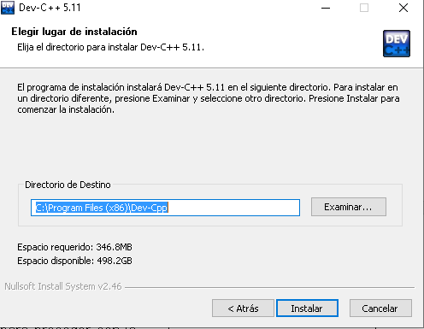

|  |  |  |
| --- | --- | --- |
| **No.** | **Descripción del paso** | **Como Nos aparecerá** |
| 6 | Este es el último paso para instalar Dev C++ damos un clic en terminar | Si nosotros acepamos la casilla nuestro programa se ejecutara automáticamente. |

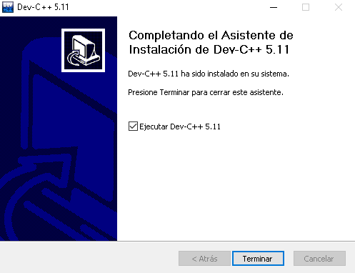

Como Se comporta el algoritmo de Euclides en C++

|  |  |  |
| --- | --- | --- |
| **No.** | **Descripción del paso** | **Como Nos aparecerá** |
| 7 | Declaramos nuestras librerías en este caso usamos cuatro, lo segundo declaramos nuestras variables, donde hicimos el uso de un menú que nos muestre tres opciones la primera es calcular el algoritmo de Euclides con dos números, el segundo consta de calcular el algoritmo de Euclides usando tres números y la tercera opción salir si ya no queremos que el programa se siga ejecutando. | En este caso el código lo minimizamos, para que se viera de una forma más ordenada y poder comprender como se comporta nuestro código en la consola |

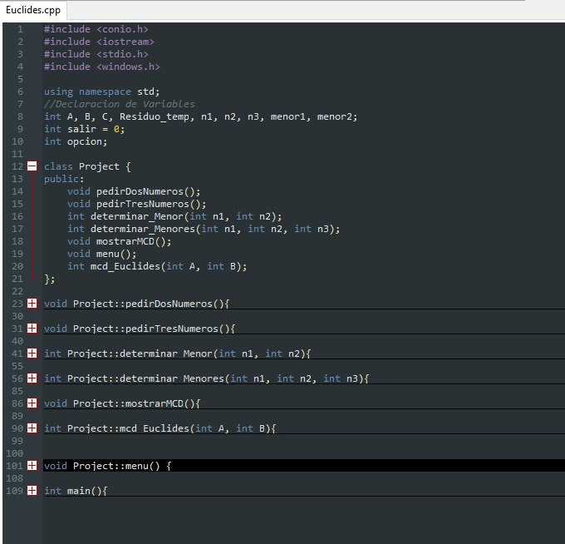

|  |  |  |
| --- | --- | --- |
| **No.** | **Descripción del paso** | **Como Nos aparecerá** |
| 8 | Nuestra consola se comporta de la siguiente manera: donde aparecerá de esta manera y se podrán elegir las tres opciones | Si nosotros acepamos la casilla nuestro programa se ejecutara automáticamente. |

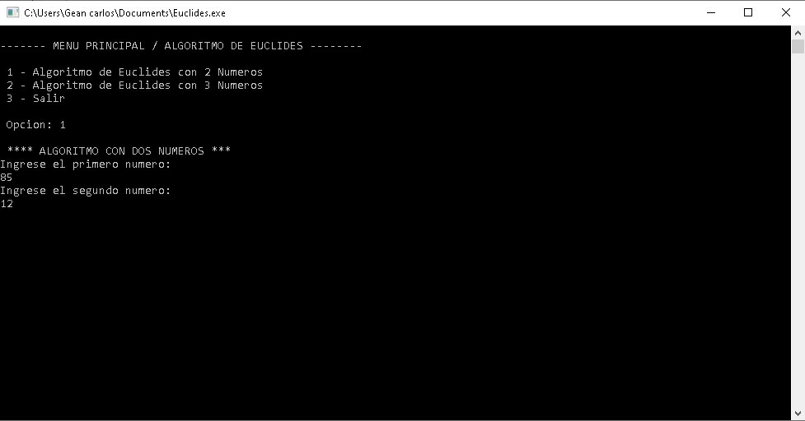

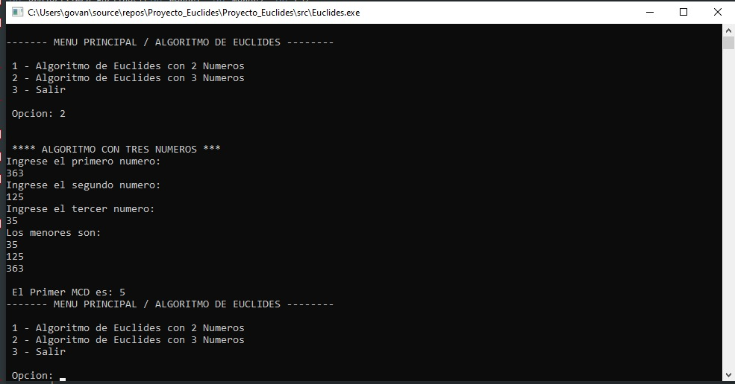

|  |  |  |
| --- | --- | --- |
| **No.** | **Descripción del paso** | **Como Nos aparecerá** |
| 9 | El menú es repetitivo donde podrá elegir nuevamente las opciones que imprimí la consola. | Si nosotros tenemos tres números nuestro código calcula el número menor y después prosigue con el siguiente número y así determina el MCD por el algoritmo de Euclides. |
| **No.** | **Descripción del paso** | **Como Nos aparecerá** |
| 10 | No tenemos que preocuparnos por ingresar el número menor, porque nuestra código ya lo calcula de una manera automática. | Las dos opciones calcula el resultado exacto. |

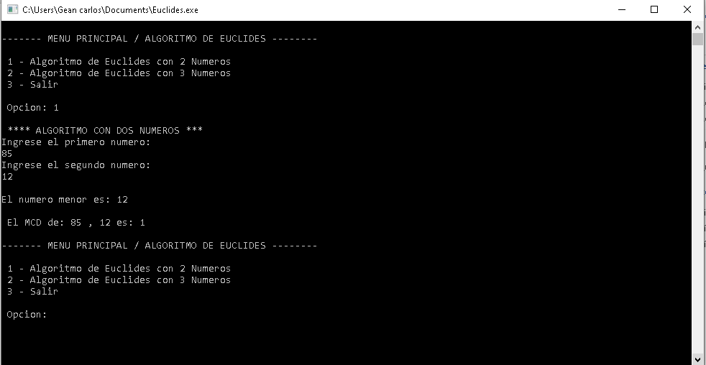

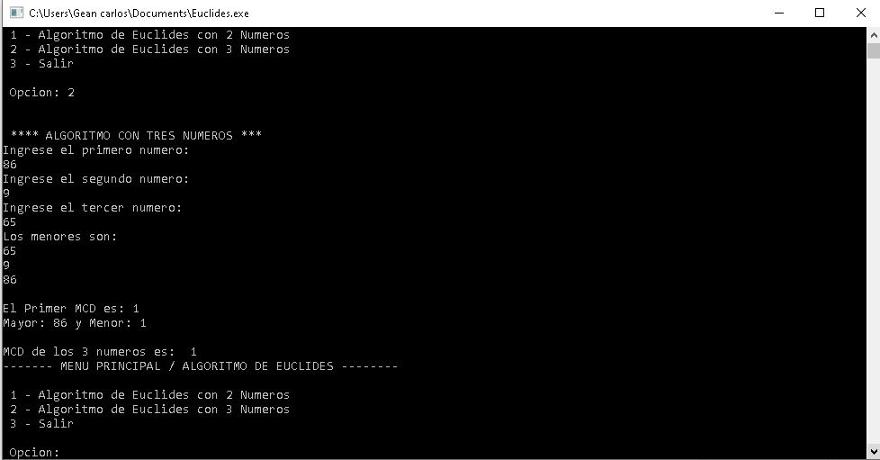

Por qué estar seguro de nuestro código, lo calcula correctamente

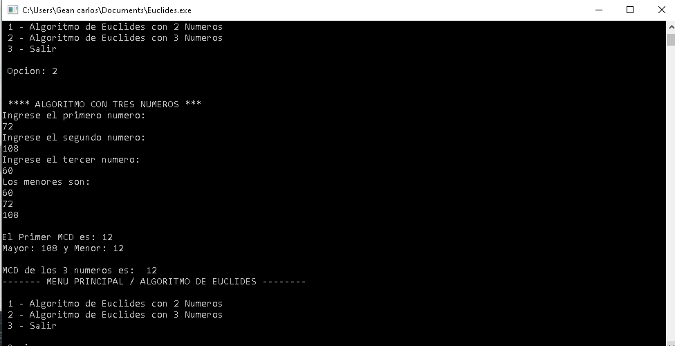

Porque lo comprobamos haciéndolo en una hoja de papel y que la consola imprima el mismo resultado

Caso de Prueba Opción 1

|  |  |  |
| --- | --- | --- |
| **No.** | **Descripción del paso** | **Resultado Esperado** |
|  | Ejecute el ejecutable de la aplicación | El ejecutable debe de abrir una aplicación de consola. |
| 2. | En el menú seleccione la opción que desee, si presione 1 si desea calcular MCD de dos números, presiones 2 si desea calcular el MCD de 3 números. | La opción 1 debe entrar al flujo donde solicita dos números.   La opción 2 debe entrar al flujo donde solicita tres números. |
| 3. | En el caso que ingrese a la opción 1, ingrese los valores a los cuales desea calcular el MCD. | El orden de los valores no importa ya que el mismo algoritmo se encarga de verificar cual es el menor y cual es el mayor.   Los números deben de ser capturados. |
| 4. | El algoritmo al obtener los 2 valores automáticamente muestra cual es menor y cual es mayor y calcula el MCD. | El MCD de los valores ingresados debe de aparecer en pantalla. |
| 5. | El menú es repetitivo, por lo tanto, podrá seguir calculando valores hasta presionar la opción 3. | Si presiona opción 1 de nuevo, debe de pedir nuevos valores.   Si presiona opción 2, debe de calcular el MCD de 3 valores y si presiona 3, el programa debe de terminar de ejecutarse. |

Caso de Prueba Opción 2

|  |  |  |
| --- | --- | --- |
| **No.** | **Descripción del paso** | **Resultado Esperado** |
|  | Ejecute el ejecutable de la aplicación | El ejecutable debe de abrir una aplicación de consola. |
| 2. | En el menú seleccione la opción que desee, si presione 1 si desea calcular MCD de dos números, presiones 2 si desea calcular el MCD de 3 números. | La opción 2 debe entrar al flujo donde solicita tres números.   La opción 2 debe entrar al flujo donde solicita tres números. |
| 3. | En el caso que ingrese a la opción 2, ingrese los valores a los cuales desea calcular el MCD. | El orden de los valores no importa ya que el mismo algoritmo se encarga de verificar cual es el menor y cuál es el mayor.   Los números deben de ser capturados. |
| 4. | El algoritmo al obtener los 3 valores automáticamente muestra cuales son los menores y cual es mayor.   Primero calcula el MCD entre los dos menores, y por último calcula el MCD final. | El MCD de los valores ingresados debe de aparecer en pantalla. |
| 5. | El menú es repetitivo, por lo tanto, podrá seguir calculando valores hasta presionar la opción 3. | Si presiona opción 2 de nuevo, debe de pedir nuevos valores.   Si presiona opción 1, debe de calcular el MCD de 2 valores y si presiona 3, el programa debe de terminar de ejecutarse. |